Mistrovství České republiky v reiningu 2016

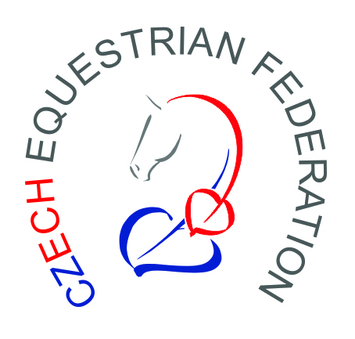

Paint horse ranch Kozlovice

10. – 11. 9. 2016

Tato přihláška je současně objednávkou služeb pro jednu dvojici (jezdec a kůň). Přihlašujete-li se na soutěž s více koňmi, musíte vyplnit samostatnou přihlášku pro každého koně. Vámi vyplněné údaje budou použity jako podklady pro hlasatele. Pište prosím čitelně, nečitelná nebo nedostatečně vyplněná přihláška nebude brána v potaz. Přihlášku a poplatky zašlete na adresu pořadatele uvedenou v rozpise (propozicích) soutěže.

Jezdec
Jméno: |  |  | Příjmení:
Datum nar.: |  | Telefon: |  |  | E-mail:
Adresa:
Číslo licence: |  |  |  | Název subjektu:

Kůň
Jméno: |  |  | Rok narození:
Pohlaví: |  | Plemeno:
Majitel: |  |  | Číslo licence:

Přihlašování
 | ANO¹ |  | NE¹ |  |  | Cena (Kč)
Reining Futurity |  |  |  |  |  | 1.000,-
Reining Mládež |  |  |  |  |  | 1.000,-
Reining Junior |  |  |  |  |  | 1.000,-
Reining Amatér |  |  |  |  |  | 1.000,-
Reining Senior |  |  |  |  |  | 1.000,-
Družstvo |  |  |  |  |  | 500,-
Warm-up |  |  |  |  |  | 100,-
Boxy
S napáječkou |  |  |  |  | 1.900,-
Bez napáječky |  |  |  |  | 1.500,-
Celkem k úhradě včetně kancelářského poplatku 200,- Kč
¹) zakřížkujte, prosím, v každém řádku daný sloupec, pokud se chcete/nechcete zapsat

Pokud se jezdec účastní třídy Amatér, podpisem prohlašuje, že splňuje podmínky dle pravidel ČJF pro reining, dle čl. 305, odst. 8, pro start ve třídě Amatér.
Pokud je jezdec mladší 18 let, podepisuje za něj přihlášku zákonný zástupce a prohlašuje, že souhlasí s účastí jmenovaného ve výše uvedené soutěži.
___________________________________
Jméno a příjmení zákonného zástupce

V _______________ dne ___________ Podpis ______________________

